**2017全国农业机械及零部件展览会**

**展商手册**

**2017年3月23日-25日**

**郑州国际会展中心**

**尊敬的展商：**

欢迎参加2017全国农业机械及零部件展览会（以下简称“全国农机展”）。

为给广大展商提供有效的服务，保证“全国农机展”安全有序进行，特制定本《展商手册》，希望对您参展有所帮助。请您务必阅读本手册，了解“全国农机展”的注意事项并自觉遵守有关规定，从而获得有效的服务与帮助，达到预期的参展效果。

为方便阅读，您还可以登录“全国农机展”网站[www.camf.com.cn](http://www.camf.com.cn/)查阅。

如有疑问或本手册没有提及的内容，请与组委会联系。组委会拥有对本手册最终解释权。

**主办单位：**中国农业机械工业协会、中国农业机械化协会、中国农业机械流通协会。

**承办单位：**中国农业机械工业协会行业工作部、中国农业机械化协会行业发展部、北京汇邦汉威展览展示有限公司。

**协办单位：**河南省农业机械化协会

**展会时间：**2017年3月23日至25日

**展会地点：**

展 馆：郑州国际会展中心

地 址：河南省郑州市郑东新区商务内环路中央公园一号

邮政编码：450016

**联系方式：**

中国农业机械工业协会

地 址：北京市德胜门外北沙滩一号2号信箱 邮政编码：100083

联系人：郑伟、肖俊华、梁咏

电 话：010-64869103 010-64843267

传 真：010-64847322

中国农业机械化协会

地 址：北京市朝阳区东三环南路96号 邮政编码：100122

联系人：耿楷敏、陈曦、权文格

电 话：010-59199067 010-59199169

传 真：010-59199139

中国农业机械流通协会

地 址：北京市月坛南街26号 邮政编码：100825

联系人：饶继铭、邓志红、柳松、游凌

电 话：010-68522648 010-68511359 010-68525281 010-68596444

传 真：010-68526910 010-68530069

**目 录**

一、展会简况 4

1.展会名称、时间和地点 4

2.展会日程安排 4

3.展会同期举办活动 4

二、展会注意事项 5

1.布展、展期、撤展 5

2.展位说明及配置 5

3.展位证、展商证、车辆通行证、参观券、展会资料 5

4.有关音量控制、撤展规定、不可抗力、参展投诉 6

三、展会有关规定 6

1.知识产权 6

2.消防与安全保卫规定 6

3.施工管理条例 6

4.主场运营商 7

四、展场技术数据（展场限高、承重） 7

五、展场服务项目 8

1.展期用电 8

2.加班 8

3.其他租赁服务 8

六、运输、仓储服务及收费标准 8

七、展场及周边交通简介 9

八、酒店住宿及会务服务 9

九、会展中心地理位置图 9

十、会展中心线路图 10

**一、展会简况**

**1、展会名称、时间和地点**

展会名称：2017全国农业机械及零部件展览会

展会时间：2017年3月23日-25日

地 点：郑州国际会展中心

地 址：河南省郑州市郑东新区商务内环路中央公园一号

**2、展会日程安排**

（1）布 展： 2017年3月20-22日

特装展位： 2017年3月20日 09:00-17:30

2017年3月21-22日 08:00-17:00

其他展位： 2017年3月21-22日 08:00-17:00

（2）展 期： 2017年3月23-24日 08:00-17:00

（3）撤 展： 2017年3月25日 08:00-24:00

**3、展会同期举办活动**

**3月23日**

**（1）2017全国农业机械及零部件展览会开幕式**

时间：上午9:30-10:00

地点：室内展馆一层连廊

**（2）玉米收获机、籽粒收获机、青饲收获机产品结构调整与协调发展研讨会**

时间：下午13:30-16:30

地点：郑州国际会展中心会议中心三楼C301会议室

**（3）粮食烘干设备市场现状与发展研讨会**

时间：下午13:30-16:30

地点：郑州国际会展中心会议中心二楼C202会议室

**（4）智能遥控植保机技术发展研讨会**

时间：下午13:30-16:30

地点：郑州国际会展中心会议中心二楼C201会议室

**（5）2016全国农业机械及零部件展览会欢迎晚会**

**第九届“全国农机用户满意品牌”评选活动颁奖典礼**

**2017中国农机行业年度大奖启动仪式**

时间：晚17:00-20:00

地点：郑州国际会展中心会议中心轩辕堂B区

**3月24日**

**区域性农机维修网点建设座谈会**

时间：上午9:00-12:00

地点：郑州国际会展中心会议中心二楼C202会议室

**具体活动安排以展会现场公告为准，其他活动请关注展会现场公告及导示**

**二、展会注意事项**

参展者一经取得参展商资格，即可享受应有的服务，并应遵守大会纪律，承担相关民事责任。对于违反展会规则的参展商，组委会有权令其撤出违规的产品，封闭部分直至全部展位。由此导致的一切损失，由违规参展商承担。

**1.布展、展期、撤展**

布展：参展商凭《展位证》、《展商证》、《展会车辆通行证》，搭建商凭《施工证》、《特装展台搭建车辆通行证》按规定的时间、规定的路线进入展场工作。运输物品进入展场的车辆必须服从工作人员指挥，按导示牌指引有序入场，不得随意停靠；装卸货物须到指定装卸货区作业。

展期：所有参展人员凭《展商证》进出展场。08:00开始进入展位， 17:00闭馆。展览期间，每家企业至少一人留守展位，看管好自己展位的物品。闭馆时请您不要过早离开自己的展位，请在保安清场到您的展位时再行离开。

撤展：参展商凭《展位证》到大会总服务处盖章，凭此证带展品离开展场。撤展时请各参展商注意保管好自己的物品，以免丢失。展期内现场出售的样品只能在当日闭馆后由参展商办理出馆手续，其它时间不允许出馆。

**2.展位说明及配置**

（1）室内特装展位A类、H类、S类、机车位E类，室外特装展位T类、机车位F类。

指划定的地面区域包括该区域限定高度的空间，无任何配置的净地展位。

（2）室内标准展位L类（3米×3米）。

指已搭建完毕的标准展位立体尺寸之内的地面及空间。包含企业中文名称楣板一块（双开口展位两块楣板）、220V/5A单相电源插座1个、照明灯2只、咨询桌1张、椅子2把。相连的展位需拆除中间隔板的，请于3月1日前通知组委会，否则现场改动必须缴纳改动费。

**3.展位证、展商证、车辆通行证、展会资料**

（1）展位证是参展企业将展品进入展位布置及撤展的重要凭证，参展商应妥善保管，严禁倒卖和转借。

（2）展商证是参展企业工作人员进出展场的通行证明，严禁转借，过期自动作废，丢失不补，参展商进出展场应随身佩带主动出示。

（3）车辆通行证是参展商运输展品车辆进出郑州市区的证明，由郑州市交通管理部门监制盖章签发，参展商随车使用。组委会根据参展企业的需要配发。

（4）展会资料按规定数量免费提供给参展商，包括会刊、资料袋等，参展商持展位证在展期内随时到大会服务处领取。

**4.有关音量控制、撤展规定、不可抗力、参展投诉**

参展商在展位内自行设置的扩音广播设备的音量应控制在周边展位参展商允许的范围内。组委会在接到投诉后，有权要求参展商减小音量或关闭扩音广播设备，音量标准由展会工作人员在现场主观判定。

参展商必须遵照展会日程安排或现场通知进行撤展。撤展结束后，组委会有权处理遗留在展览现场的任何物品或展品，参展商有特别要求的除外。

由于不可抗力等因素，造成展会时间的改变，组委会不承担参展商直接或间接遭受的损失。如火灾、洪水、地震、风暴或其他自然灾害、政府行为等不可抗力以及劳工争端引起的法律判决。发生以上情况，概不退还参展商已付的全部或部分款项。

参展商有权对大会的服务质量及工作人员的工作态度向展会组委会提出投诉。

**三、展会的有关规定**

**1、知识产权**

参展商展出的产品，不得侵犯他人的商业秘密、商标权、专利权或其他任何知识产权，否则因此引起的一切纠纷，由参展商负责解决并承担其后果，给主办方或承办方造成损失的，还应当赔偿损失。

**2、消防与安全保卫规定**

（1）从布展开始至撤展结束，展馆内严禁吸烟及使用明火，严禁使用易燃材料进行特装。

（2）展会期间，展馆内严禁使用瓦斯、汽油等危险气体或高度易燃的物质。

（3）参展商必须对展品演示的安全负责，凡对观众可能造成伤害的演示必须有安全保护措施。

（4）展会期间，展馆内严禁私自接电及使用无保护的电线。

（5）展会期间，展商、观众及相关人员请自行保管好展品及个人财物，因保管不当造成损失的，责任自负。

（6）展会开放期间不得将展品随意移动。

**3、施工管理条例**

各参展商、搭建商必须严格遵守国家、主办单位、主场运营商和展馆的各项相关管理规定，服从现场工作人员管理，保证施工的安全和质量，对违反《特装管理办法》而产生的安全事故承担全部责任。主办单位和相关部门保留对参展商和搭建商递交的搭建方案进行再审核或委托第三方审核及修改的权力。详情请参见展会官方网站www.camf.com.cn《全国农业机械及零部件展览会特装管理办法》。

**4、主场运营商**

温馨提示：自2015年9月1日起，所有特装展台报馆全面实行网络报馆，请大家登录主场运营商官网，注册后提交报馆资料。

公司名称：北京国机联创广告有限公司

**报馆网址：**[**http://www.bjgjlc.com或http://gjlc.cnaico.com.cn**](http://gjlc.cnaico.com.cn)

**（系统运行期：2月13日至3月10日；3月25日至4月15日）**

**室内展区：**方日昊 010-82606945

**室外展区：**国占标 010-82606931

**机 车 位：**任禹孟010-64966609

**四、展场技术数据（展场限高、承重）**

1、室内展厅特装限高5米。

2、室内展厅，叉车与货物总压力必须小于5吨/平方米。

3、室外广场展区，通道区域叉车与货物的总压力须小于20吨/平方米；便道位置叉车与货物的总压力须小于3吨/平方米。

备注：5号门前方有一消防蓄水池，承重为2吨/平方米；其余位置为20吨/平方米。

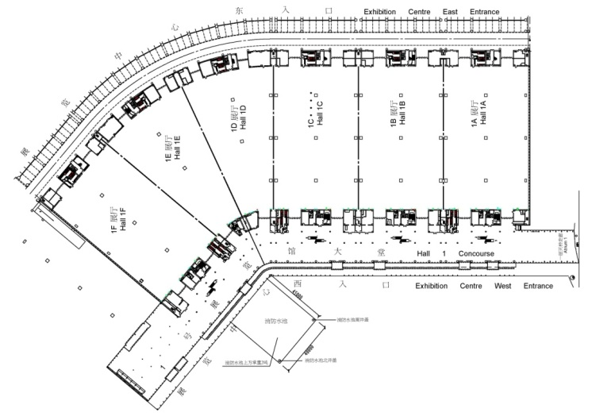

**五、展场服务项目**

**1、展期用电**

|  |  |  |  |
| --- | --- | --- | --- |
| 项目 | 规格 | 单价（元/展期） | 备注 |
| 单项电源 | 220V/10A | 280 | 包含接驳费、电费。不含电缆及电箱，请自行准备。 |
| 动力电源 | 380V/16A | 650 |
| 380V/25A | 950 |
| 380V/32A | 1330 |
| 380V/60A | 2530 |
| 临时用电（布展期间） | 220V | 400 |
| 380V | 800 |

**2、加班**

|  |  |  |  |
| --- | --- | --- | --- |
| 加班费 | 室内 | 1650元 | 需加班的单位请在当日16:00前向主场运营商申请加班，过时将不予受理加班业务。加班时间为17：00-23：59 |
| 室外 | 1500元 |

**3、**其他租赁服务

展会现场如需租用桌、椅等物品，请与郑州正博展览服务有限公司联系。

联系人：王永强 手机：13073733567 电话：0371-68080067 传真： 0371-65681511

地址：郑州市郑东新区商务内环路1号郑州国际会展中心E225 邮编：450016

**六、****展品接收、吊装、搬运、仓储服务及收费标准**

**1、联系单位**：

郑州亿顺装卸服务有限公司

地址：郑州市郑东新区商务内环路中央公园一号邮政编码：450016

联系人：刘义 13213236361 13676906161

联系电话：0371-56696136

**2、收费标准**

计次收费价格表：

|  |  |  |  |
| --- | --- | --- | --- |
| 项 目 | 规 格 | 单 位 | 单 价（元） |
| 人工搬运车 | 50-100KG | 一次（件） | 20 |
| 叉 车 | 3吨 | 一次（件） | 50 |
| 5吨 | 一次（件） | 70 |
| 吊 车 | 8吨 | 一次（件） | 50 |
| 16吨 | 一次（件） | 100 |
| 卸货平台 |  | 一次（件） | 40 |

以上标准仅限于装卸一次性就位收费，不含机械协助拆卸包装物和设备组装。如需机械协助费用另计；如需二次就位则另外计费。

计时收费价格表：

|  |  |  |  |  |
| --- | --- | --- | --- | --- |
| 项 目 | 规 格 | 价格(元/半小时/台) | 备注 | 其他 |
| 叉 车 | 3吨 | 125.00 | 最低半小时起计 | 以半小时递加 |
| 5吨 | 175.00 | 最低半小时起计 | 以半小时递加 |

|  |  |  |  |  |
| --- | --- | --- | --- | --- |
| 项 目 | 规 格 | 价格(元/小时/台) | 备注 | 其他 |
| 吊 车 | 8吨 | 400.00 | 最低一小时起计 | 以一小时递加 |
| 16吨 | 600.00 | 最低一小时起计 | 以一小时递加 |
| 25吨 | 800.00 | 最低一小时起计 | 以一小时递加 |

以上为物流服务商所提供的常规设备，如以上设备不能满足您的需求，请提前与物流服务商取得联系。对未及时申报非常规设备的参展商，展览会现场物流服务商将有可能无法及时满足您的需求。

1．进馆：使用叉车馆外卸车运送至展位（一次就位）；

出馆：使用叉车从展位移出运送至馆外装车；

2．吊机卸车，展品自行走至馆外展位；

展品自行走至馆外，吊机装车；

3．使用卸货平台自行走至展位；

使用卸货平台自行走至装车；

4．单独租用吊机等设备用于组装等；

5．拆除外包装，并且将包装材料收妥运往存储区域；

6．提前抵达仓库再由我司直接运送至展位；

7．代办展品回运服务。

**七、展场及周边交通简介**

**1、从郑州火车站-郑州国际会展中心（10公里）**

乘公交车26路、206路到会展中心下车。

**2、新郑国际机场-郑州国际会展中心（26公里）**

乘坐机场巴士2线到民航大酒店换乘环城1号线（或919路、26路）到会展中心站下车。

**3、郑州东站-郑州国际会展中心**

乘坐地铁1号线到会展中心站下车。

|  |  |  |  |
| --- | --- | --- | --- |
| **序号** | **公交线路** | **始发站** | **终点站** |
| 1 | 26路 | 火车站 | 会展中心站 |
| 2 | 135路 | 天赋路东段 | 会展中心站 |
| 3 | 206路 | 火车站 | 会展中心站 |
| 4 | 919路 | 市财经学校（中原路西环路站） | 会展中心站 |
| 5 | K206路 | 火车站 | 会展中心站 |
| 6 | 会展1号 | 紫荆山站 | 会展中心站 |
| 7 | 会展2号 | 公交电车公司站 | 会展中心站 |

**八、酒店住宿及会务服务**

组委会委托河南瑞祥会务会展有限公司安排会议交通、酒店住宿、会议服务等工作，具体联系方式如下：

**河南瑞祥会务会展有限公司（河南省太和国际旅行社有限公司）**  
订房联系人：王媛：15565071801 QQ：1821094690

用车联系人：王超： 15565071815 QQ:503333733

物料设计制作联系人：赵晓：13903714814 QQ：1027796238

网址：[www.huiyi9.com](http://www.huiyi9.com) [www.hnrxhy.com](http://www.hnrxhy.com)

邮箱：hnrxhy@126.com

**九、会展中心地理位置图**

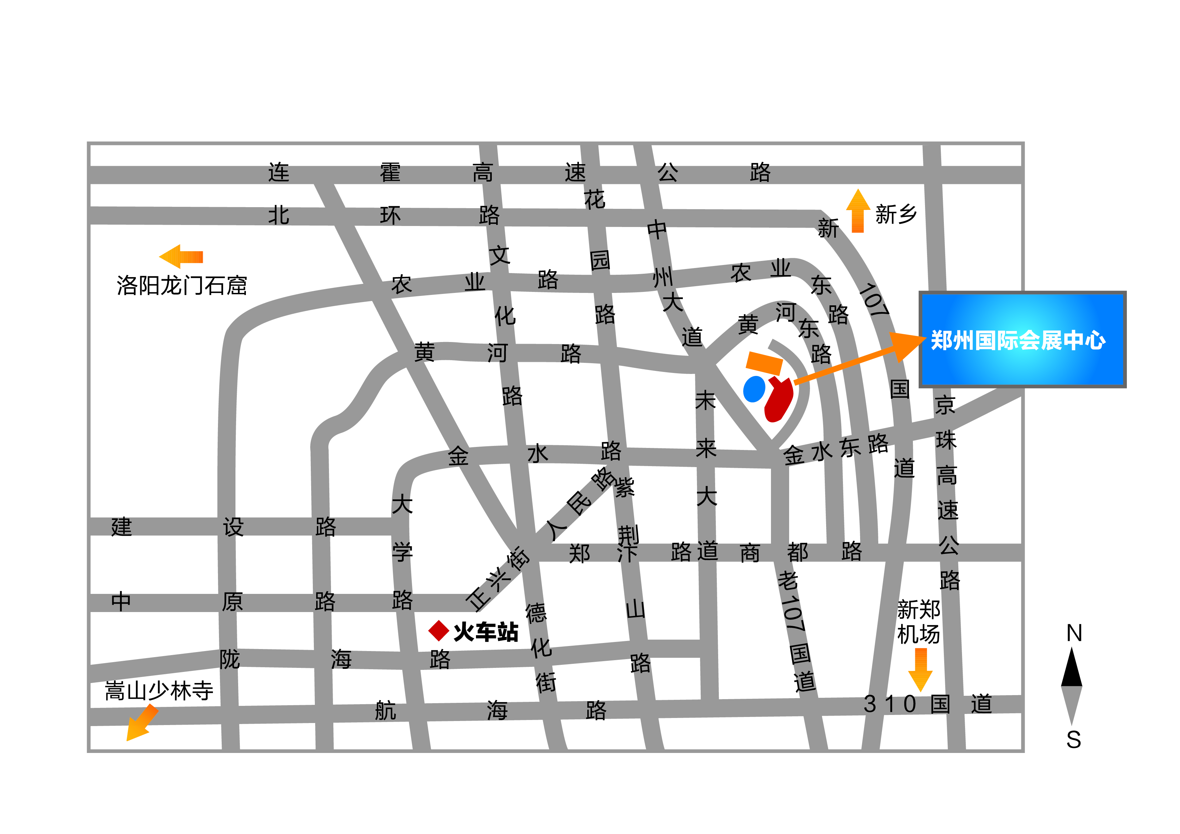

**十、会展中心线路图**

# 